

操作マニュアル
プラグイン評価用

はじめに（MJS_見出し 1（項番なし））
本マニュアルでは、『○○○○』システムの操作方法や、各画面の詳細について説明しています。
本マニュアルをお使いになる前に、本節『はじめに』をお読みいただき、表記ルール、注意事項をご確認ください。

本マニュアルの構成（MJS_見出し 2（項番なし））
本マニュアルは、次の2分冊で構成されています。目的にあわせてお読みください。

分冊 | 内容
- 導入・登録・共通設定編（本編） | - 導入時の設定・登録処理について説明しています。
- 日次・月次業務編 | - 日常の取引の入力から、管理帳票の出力、月次確定処理までを説明しています。

マニュアル内の記号・表記について（MJS_見出し 3（項番なし））
本マニュアルで使用している記号や表記には、次のような意味があります。
- 記号
 | - 不利益となる操作や、データの破損・消失を避けるため、必ず守っていただきたい注意事項を記載しています。
 | - 必ず読んでいただきたいポイントとなる事項を記載しています。
 | - 処理や項目に跨って関連する事項を記載しています。
 | - メニューの選択順を記載しています。
 | - 処理の手順を記載します。

- 表記
『 』 | - システム名、処理名、機能名、マニュアル名、帳票名称、参照先を示しています。
［ ］ | - 説明文中の画面名称、画面上のボタン・タブ・項目、ファンクションキー、キーボードのキーを示しています。
⇒ | - 参照先を示しています。

目 次（MJS_目次）
はじめに（MJS_見出し 1（項番なし）） 2
本マニュアルの構成（MJS_見出し 2（項番なし）） 2
第1章 見出し結合ありの章 4
1.1 〇〇〇〇について（見出し 1,MJS_見出し 1） 5
1.2 導入作業の流れ（見出し結合） 6
1.3 科目体系を検討する（見出し結合） 8
1.3.1 科目体系を決める（見出し結合） 8
1.3.1.1 ○○○を登録する（見出し3,MJS_見出し 3） 8
1.3.2 科目詳細を決める（見出し結合） 9
1.3.2.1 □□□を登録する（見出し3） 9
1.4 参照先の確認ページ 10
1.4.1 勘定科目画面の構成（見出し結合） 11
1.4.1.1 一覧画面 11
1.4.1.2 勘定科目を追加する（実在科目） 14
第2章 見出し結合なしの章 16
2.1 管理帳票を出力する 17
2.1.1 画面構成と基本操作 17
2.1.1.1 帳票表示画面の構成 17
2.1.1.2 帳票の印刷手順 18
2.1.2 月次管理帳票を出力する 20
2.1.2.1 財務報告書 20

- 見出し結合ありの章

この章では、○○について説明します。
（MJS_章扉-本文）

〇〇〇〇について（見出し 1,MJS_見出し 1）
（MJS_リード文）内容が推測できるようなタイトルをつけます。
機能名やUIはそのままタイトルにつけないでください。（MJS_リード文）
本文の内容は厳密に網羅する必要はありません。
全く同じタイトルをつけることはなるべく避けましょう。

〇〇〇〇について（見出し 4,MJS_見出し 4）
- 章・節・項で説明する内容の概略を簡潔に書く（MJS_箇条書き）
- 仕訳データの入力形式には、仕訳を1行ずつ入力する「仕訳形式」のほか、出納帳形式、振替伝票形式、入金・出金伝票形式があります。その中から、会社の取引形態や使用目的に応じた入力方法を選択できます。（MJS_箇条書き）

〇〇〇〇の方法（見出し 4,MJS_見出し 4）
- 以下のような帳票を出力して、仕訳データの検証を行うことができます。（MJS_箇条書き）
- 仕訳帳や元帳、日計表などの集計表（MJS_箇条書き2）
- 仕訳日記帳（MJS_箇条書き2）
- ああああああああああ
- 仕訳データを修正・削除した場合の履歴を管理できます。修正・削除した仕訳データを出力し、詳細を確認できます。（MJS_箇条書き）

導入作業の流れ（見出し結合）
「○○○○」をインストールした後、仕訳入力を開始するまでに行う導入作業の流れは、次のとおりです。

処理フロー図雛形

- ○○の処理フロー
処理の流れ
○○を××する
- ○○○を×××します○○○を×××します○○○を×××します○○○を×××します。
⇒『X.X ○○を××する』参照
○○を××する
- ○○○を×××します○○○を×××します○○○を×××します○○○を×××します。
⇒『X.X ○○を××する』参照
○○を××する
- ○○○を×××します○○○を×××します○○○を×××します○○○を×××します。
⇒『X.X ○○を××する』参照

- ○○の処理フロー
 | 処理の流れ
 | ○○を××する  - ○○○を×××します○○○を×××します○○○を×××します○○○を×××します。
 | ⇒『X.X ○○を××する』参照
 | ○○を××する  - ○○○を×××します○○○を×××します○○○を×××します○○○を×××します。
 | ⇒『○○を××する』参照
○○を××する
- ○○○を×××します○○○を×××します○○○を×××します○○○を×××します。
 | ⇒『○○を××する』参照
○○を××する
- ○○○を×××します○○○を×××します○○○を×××します○○○を×××します。
 | ⇒『○○○○』＞『X.X ○○を××する』参照
○○を××する
- ○○○を×××します○○○を×××します○○○を×××します○○○を×××します。
 | ⇒『○○○○』＞『X.X ○○を××する』参照

科目体系を検討する（見出し結合）
どのような勘定科目が必要なのか、科目の内訳や合計はどのように管理するのか、部門ごとに損益を管理するのかなどの検討が必要です。（MJS_リード文）

科目体系を決める（見出し結合）
会社の業種や事業形態にあわせて、科目体系を決め、「コードマスター」を選択します。（MJS_リード文）あああああああああああああああああああああああああああああああああああああああああああああああああああああああああああああああああああああああああああああああああああああああああああああああああああああああああああああ。

○○○を登録する（見出し3,MJS_見出し 3）
会社の業種や事業形態にあわせて、科目体系を決め、「コードマスター」を選択します。（MJS_リード文）ああああああああああああああああああああああああああああああああああああああああああああああああああああああああああああああああああああ。
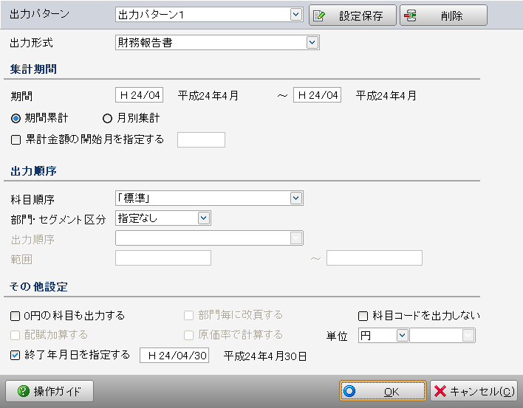（MJS_画像（本文内））
あああああああああああああああああああああああああああああああああああああ。

科目名称について（見出し4）
「会計大将」では、次の科目名称を使用します。
- 実在科目：仕訳入力で使用する勘定科目（箇条書き-見出し3用）
- 合計科目：管理帳票などで、複数の実在科目や合計科目の合計値を表示するための勘定科目
- 科目別補助：実在科目の明細を管理するための補助科目

たとえば、銀行の口座ごとに預金管理をする場合は、預金科目の科目別補助として口座を登録する必要があります。
また、部署ごとに損益計算をしたり、特定の経費を複数の部署で負担したりする場合は、部門を登録する必要があります。

科目詳細を決める（見出し結合）
会社の業種や事業形態にあわせて、科目詳細を決め、「コードマスター」を選択します。（MJS_リード文）あああああああああああああああああああああああああああああああああああああああああああああああああああああああああああああああああああああああああああああああああああああああああああああああああああああああああああああ。

□□□を登録する（見出し3）
会社の業種や事業形態にあわせて、科目詳細を決め、「コードマスター」を選択します。（MJS_リード文）aaaAAAAAAAAAAAAAAAAAAAAAAaaaAAAAAAAAAAAAAAAAAAAAAAああああああああああああああああああああああああああああああああああああああああああああああああああああああああああああああああああああ。
［科目別消費税］（MJS_選択肢等）
- 科目ごとに、消費税コードと消費税率を設定できます。（MJS_選択肢-説明等）
［あああああ］
- いいいいいいいいいいいいいいいいいいいいいいいいいい。
項目名（MJS_選択肢等2）
- これは項目説明です。これは項目説明です。これは項目説明です。これは項目説明です。これは項目説明です。これは項目説明です。これは項目説明です。（MJS_選択肢-説明等2）

参照先確認ページ
- ［導入・登録］＞［基本情報］＞［科目情報］＞［勘定科目］（MJS_メニュー）
基本的な勘定科目は、会社データ作成時にコードマスターを設定することで初期設定されます。
ここでは、実際の運用にあわせて、勘定科目の追加・削除、科目別補助の設定、加算体系の変更を行います。

通常のリンクテスト（内部）
見出し１⇒『2.1 管理帳票を出力する』参照
見出し２⇒『2.1.1 画面構成と基本操作』参照
見出し３⇒『2.1.1.1 帳票表示画面の構成』参照
見出し４⇒『出力できる帳票の種類』参照
見出し４（同じ見出し4をページ内で複数参照した場合）⇒『出力できる帳票の種類』参照

通常のリンクテスト（外部）
見出し１⇒『外部参照用 2.1 外部参照用見出し１』参照
見出し２⇒『外部参照用 2.1.1 外部参照用見出し２』参照
見出し３⇒『外部参照用 2.1.1.1 外部参照用見出し３』参照

見出し結合箇所へのリンクテスト（内部）
見出し１⇒『1.3 科目体系を検討する（見出し結合）』参照
見出し２⇒『1.3.1 科目体系を決める（見出し結合）』参照
見出し３⇒『1.3.1.1 ○○○を登録する（見出し3,MJS_見出し 3）』参照
見出し４⇒『科目名称について（見出し4）』参照
見出し４（同じ見出し4をページ内で複数参照した場合）⇒『科目名称について（見出し4）』参照

見出し結合箇所へのリンクテスト（外部）
見出し１⇒『外部参照用 1.2 外部参照用見出し１（見出し結合）』参照
見出し２⇒『外部参照用 1.2.1 外部参照用見出し２（見出し結合）』参照
見出し３⇒『外部参照用 1.2.1.1 外部参照用見出し３（見出し3,MJS_見出し 3）』参照

外部サイト
⇒ 電子帳簿保存法一問一答（Q&A）
⇒ https://www.yahoo.co.jp/
⇒ https://support.yahoo-net.jp/PccMail/s/article/H000007299

勘定科目画面の構成（見出し結合）
［勘定科目］メニューを選択すると、次の画面が表示されます。操作ツールバーの［詳細］／［一覧］をクリックすると、一覧画面／詳細表示画面を切り替えることができます。

一覧画面
すべての科目が一覧表示されます。科目コードや名称など、基本情報が登録・編集できます。
［削除］
○○の情報を削除します。

詳細表示画面

［詳細設定］タブ（MJS_タブ見出し）
- 項目の説明（MJS_表見出し）
1つの科目の情報が1画面に表示されます。基本情報以外の詳細情報を登録・編集できます。
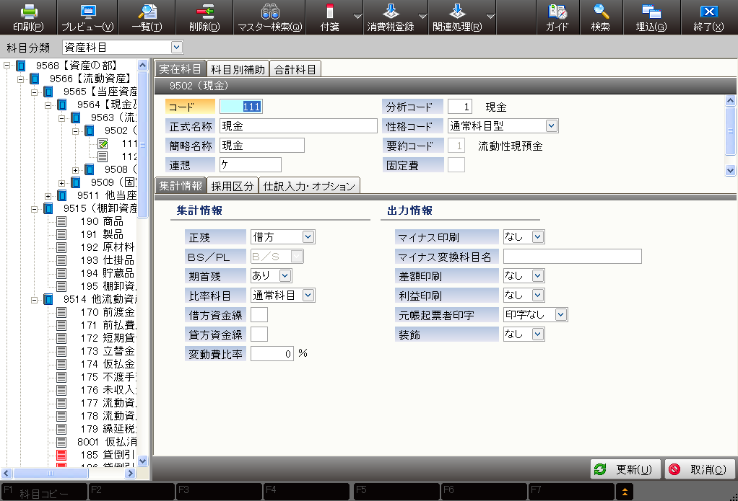
1

3
2

1 | 科目分類 | - 処理対象の科目分類を選択します。
2 | ツリービュー | - 選択した科目分類の一覧が表示されます。  科目名、補助科目名、部門名をドラッグすると、加算先を変更できます。また、科目名などを右クリックすると、次の右クリックメニューが表示され、他の加算先へのコピーなどを実行できます。  参照⇒「3.1.3 加算体系や分類を変更する」  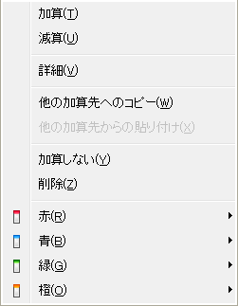
3 | 基本情報登録エリア | - 科目を追加・編集できます。科目コードや名称など、基本情報を登録・編集するエリアです。  ⇒『3.1.2 勘定科目を追加する』参照
4 | 詳細情報登録エリア | 基本情報以外の詳細情報を登録・編集するエリアです。

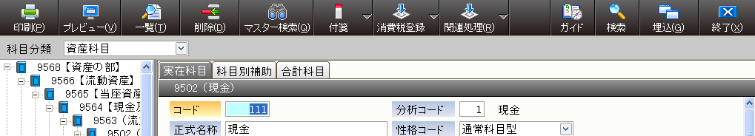
- ボタンの説明
一覧／詳細 | - 一覧画面と詳細表示画面を切り替えます。
削除 | - 選択している科目を削除します。  - 一覧画面のときは、カーソル位置の科目を削除します。  - 詳細表示画面のときは、表示中の科目を削除します。
マスター検索 | - 次の画面が表示され、登録済みの科目を検索できます。  - 勘定科目コードや科目別補助コードを入力して、［検索］をクリックすると、登録済みの科目を検索できます。  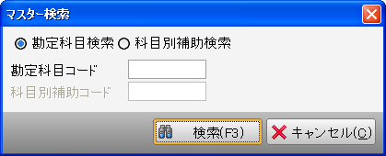
消費税登録 | - サブメニューが表示され、科目ごとに消費税や業種を設定できます。  ［科目別消費税］（MJS_表内-選択肢等）  - 科目ごとに、消費税コードと消費税率を設定できます。  （MJS_表内-選択肢_説明等）  ［科目別業種］  - 売上関連の科目の業種を設定できます。簡易課税による消費税計算をする場合、科目によって業種を判断するときに必要な設定です。
関連処理 | - サブメニューが表示され、科目ごとに開始残高や科目出力順序を設定できます。  ［残高登録］  - 科目ごとに、期首残高・過年度実績・期中残高を入力できます。  ⇒『第5章 開始残高の登録』参照  ［科目出力順序］  - 帳票出力時の勘定科目の印刷順序を設定できます。  ⇒『3.3.1 勘定科目の出力順序を変更する』参照
※前期の登録の状況によっては、科目ごとに設定できない場合があります。（MJS_表脚注）

勘定科目を追加する（実在科目）
- ［導入・登録］＞［基本情報］＞［科目情報］＞［勘定科目］
ここでは、［実在科目］タブの項目の詳細を説明します。実在科目の追加・編集は、［実在科目］タブで行います。
クイックパーツに登録されているコラム枠（注意、重要、関連、メモ）

タイトル（MJS_コラム-タイトル）
- 本文本文本文本文本文本文（MJS_コラム-本文）
- 本文本文本文本文本文本文

タイトル
- 本文本文本文本文本文本文

タイトル
- 本文本文本文本文本文本文

タイトル
- 本文本文本文本文本文本文

タイトル
- 本文本文本文本文本文本文
（MJS_画像（コラム内））

実在科目－詳細情報登録エリア

［集計情報］タブ
［実在科目］タブの詳細情報登録エリアの［集計情報］タブには、実在科目の科目区分（借方・貸方）、集計方法、出力方法などを登録します。
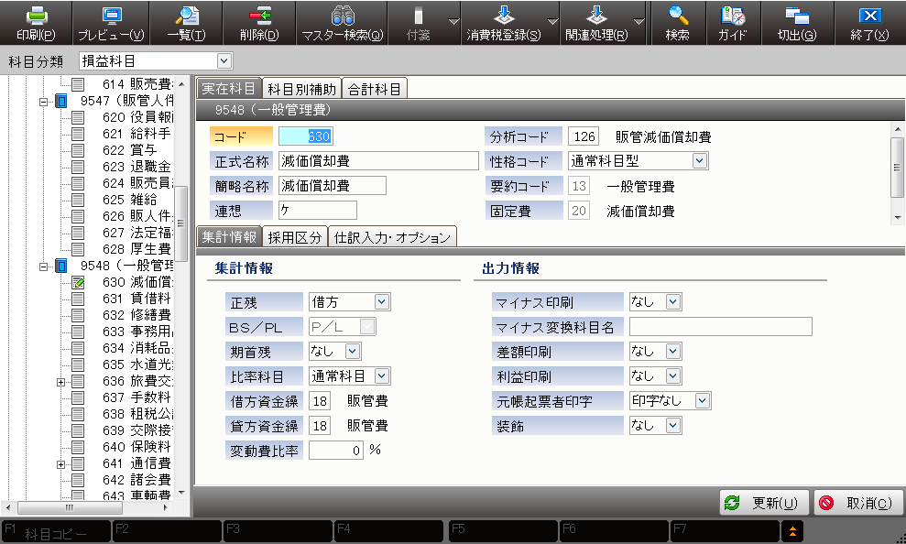

あああ | - あああああ
あああ | - あああああ
あああ | - あああああ

項目名 | 通常 | 通常（MJS_表内-項目）
項目名 | センタリング | センタリング（MJS_表内-項目_センタリング）
項目名 | 右寄せ | 右寄せ（MJS_表内-項目_右寄せ）

- 見出し結合なしの章

この章では、○○について説明します。
（MJS_章扉-本文）

管理帳票を出力する
ここでは、月次処理で使用する管理帳票の種類や、画面の操作方法、出力方法について説明します。

出力できる帳票の種類
「会計大将」では、次の月次管理帳票が出力できます。

種類 | 帳票 | 説明
- 月次管理帳票 | - 財務報告書 | 貸借対照表や損益計算書などの試算表を出力します。  毎月の残高や、借方／貸方の発生額を確認できます。
- 月次管理帳票 | - 部門別集計表 | 部門別に、月ごとの実績を出力します。
- 月次管理帳票 | - 科目別残高一覧表 | 指定した勘定科目の残高を出力します。
- 月次管理帳票 | - 共通補助別管理表 | 科目別共通補助別に、月次集計表、月次推移表、累計推移表、年間残高推移表を出力します。
- 月次管理帳票 | - 銀行管理表 | 銀行ごとの預金、借入金、手形などの残高や発生額を出力します｡
- 月次管理帳票 | - 得意先管理表 | 得意先ごとの売掛金や受取手形などの残高や発生額を出力します｡
- 月次管理帳票 | - 仕入先管理表 | 仕入先ごとの買掛金、未払金、未払費用などの残高や発生額を出力します｡

画面構成と基本操作
ここでは、財務報告書を例に、帳票表示画面の構成、および帳票の印刷手順について説明します。
月次管理帳票、元帳、予算実績対比表、資金繰関連資料、消費税関連資料も、同様に操作できます。

外部サイト
⇒ 電子帳簿保存法一問一答（Q&A）
⇒ https://www.yahoo.co.jp/
⇒ https://support.yahoo-net.jp/PccMail/s/article/H000007299

帳票表示画面の構成
各帳票のメニューを選択すると、次のような画面が表示されます。この画面で出力データを確認し、帳票の印刷を実行します。

帳票の印刷手順
財務報告書を例に、基本的な帳票の印刷手順を説明します。

- 帳票の印刷手順（MJS_見出し-手順）

  - 出力する月をクリックしますああああああああああああああああああああああああああああああああああああああああああああああああああああああああ。（MJS_手順文）
設定項目は以下のとおりです。
［項目名］
- これは項目説明です。これは項目説明です。これは項目説明です。
［項目名］
- これは項目説明です。これは項目説明です。これは項目説明です。これは項目説明です。これは項目説明です。これは項目説明です。これは項目説明です。これは項目説明です。

複数月を範囲選択するときは、開始月から終了月までをドラッグします。（MJS_手順補足）
［決算］や［中間決算］を右クリックすると、決算月や中間決算月を選択できます。
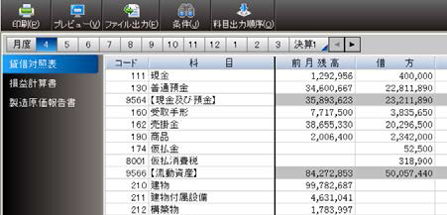（MJS_画像（手順内））
  - ［条件］をクリックします。
- ［出力条件設定］画面が表示されます。（MJS_手順結果）
  - 出力形式や集計期間などを指定し、［OK］をクリックします。
よく指定する出力条件があるときは、出力条件を「出力パターン」として保存しておくことができます。
⇒『4.3.2.2 出力パターンを保存する』参照
  - ［プレビュー］をクリックします。
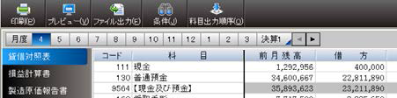
- 帳票の印刷イメージが表示されます。
  - 印刷イメージを確認し、［印刷］をクリックします。
帳票が複数ページある場合は、■でページを切り替えることができます。
［現在頁印刷］をクリックすると、表示されているページのみを印刷できます。
- 帳票が印刷されます。

月次管理帳票を出力する
- ［導入・登録］＞［基本情報］＞［科目情報］＞［勘定科目］
ここでは、月次管理帳票の各帳票について、出力条件項目の詳細を説明します。また、実際の印刷イメージを紹介します。

財務報告書
- ［導入・登録］＞［基本情報］＞［科目情報］＞［勘定科目］
［財務報告書］メニューでは、貸借対照表や損益計算書などの試算表を表示・印刷します。
毎月の残高や、借方／貸方の発生額を確認できます。

財務報告書－出力条件設定画面
操作ツールバーの［条件］をクリックすると、次の画面が表示されます。
この画面で、財務報告書の出力条件を設定します。

出力パターン | - 出力パターンを選択します。  - よく指定する出力条件を「出力パターン」として保存しておくことができます。  ⇒『4.3.2.3 出力パターンを保存する』参照
出力形式 | - 印刷時の出力形式を選択します。
集計期間 | - 集計期間を入力します。  （MJS_画像（表内））  - 注意事項注意事項注意事項注意事項注意事項注意事項。  （MJS_画像（表内））  - 注意事項注意事項注意事項注意事項注意事項注意事項注意事項注意事項注意事項注意事項注意事項。  - 重要事項重要事項重要事項重要事項重要事項。  - 重要事項重要事項重要事項重要事項重要事項重要事項。  - 関連関連関連関連関連関連関連関連関連関連。  - 関連関連関連関連関連関連関連関連関連関連関連関連。  ［期間累計］  - 集計期間の借方・貸方の発生額が集計されます。  ［月別集計］  - 集計期間の借方・貸方の発生額が1か月ごとに集計されます。  ［累計金額の開始月を指定する］  - チェックを付けると、PL科目の集計開始月を指定できます。

- 表-見出し表-見出し
表内-項目 | - 表内-本文表内-本文表内-本文。
表内-項目 | - 表内-本文表内-本文表内-本文。
表内-項目 | - 表内-本文表内-本文表内-本文。  ［表内-選択肢等］  - 表内-選択肢_説明等表内-選択肢_説明等表内-選択肢_説明等表内-選択肢_説明等表内-選択肢_説明等表内-選択肢_説明等  ［表内-選択肢等］  - 表内-選択肢_説明等表内-選択肢_説明等表内-選択肢_説明等表内-選択肢_説明等表内-選択肢_説明等表内-選択肢_説明等  - 表内-選択肢_説明等表内-選択肢_説明等表内-選択肢_説明等表内-選択肢_説明等表内-選択肢_説明等表内-選択肢_説明等

1 | 表内-項目 | - 表内-本文表内-本文表内-本文。
2 | 表内-項目 | - 表内-本文表内-本文表内-本文。
3 | 表内-項目 | - 表内-本文表内-本文表内-本文。  ［表内-選択肢等］  - 表内-選択肢_説明等表内-選択肢_説明等表内-選択肢_説明等表内-選択肢_説明等表内-選択肢_説明等表内-選択肢_説明等  ［表内-選択肢等］  - 表内-選択肢_説明等表内-選択肢_説明等表内-選択肢_説明等表内-選択肢_説明等表内-選択肢_説明等表内-選択肢_説明等

表内-タイトル | 表内-タイトル
- 表内-本文 | - 表内-本文表内-本文表内-本文。表内-本文表内-本文表内-本文。
- 表内-本文 | - 表内-本文表内-本文表内-本文。表内-本文表内-本文表内-本文。
- 表内-本文 | - 表内-本文表内-本文表内-本文表内-本文。

表内-タイトル | 表内-タイトル | 表内-タイトル
- 表内-本文 | - 表内-本文 | 表内-項目表内-項目表内-項目表内-項目表内-項目表内-項目表内-項目表内-項目。
- 表内-本文 | - 表内-本文 | 表内-項目表内-項目表内-項目表内-項目表内-項目表内-項目表内-項目表内-項目。
- 表内-本文 | - 表内-本文 | 表内-項目表内-項目表内-項目表内-項目表内-項目表内-項目表内-項目表内-項目表内-項目表内-項目表内-項目表内-項目表内-項目表内-項目。

- QAスタイル_本文用
QAスタイルはクイックパーツから挿入します。
- 質問質問質問質問質問質問質問質問質問質問質問質問質問質問質問質問質問質問質問質問質問質問質問質問質問質問質問質問質問質問質問質問？
- 答え答え答え答え答え答え答え答え答え答え答え答え答え答え答え答え答え答え答え答え答え答え答え答え答え答え答え答え答え答え答え答え答え答え答え答え。
答え答え答え答え答え答え答え答え答え答え答え答え答え答え答え答え答え答え答え。
答えの続き答えの続き答えの続き答えの続き答えの続き答えの続き答えの続き答えの続き答えの続き答えの続き答えの続き答えの続き。
⇒『○○を□□する』参照

- QAスタイル_表内用
集計期間 | - 集計期間を入力します。
  - 質問質問質問質問質問質問質問質問質問質問質問質問質問質問質問質問質問質問質問質問質問質問質問質問質問質問質問質問質？
  - 答え答え答え答え答え答え答え答え答え答え答え答え答え答え答え答え答え答え答え答え答え答え答え答え答え答え答え答え答え答え答え答え答え答え答え答え答え答え答え答え答え答え答え答え答え答え答え答え答え答え答え答え。
  ⇒『○○を□□する』参照

- QAスタイル_「Q＆A」の章用
- 質問質問質問質問質問質問質問質問質問質問質問質問質問質問質問質問質問質問質問質問質問質問質問質問質問質問質問質問質問質問質問？
- 答え答え答え答え答え答え答え答え答え答え答え答え答え答え答え答え答え答え答え答え答え答え答え答え答え答え答え答え答え答え答え答え答え答え答え答え。
答え答え答え答え答え答え答え答え答え答え答え答え答え答え答え答え答え答え答え。
答えの続き答えの続き答えの続き答えの続き答えの続き答えの続き答えの続き答えの続き答えの続き答えの続き答えの続き答えの続き。
⇒『○○を□□する』参照

- 質問質問質問質問質問質問質問質問質問質問質問質問質問質問質問質問質問質問質問質問質問質問質問質問質問質問質問質問質問質問質問？
- 答え答え答え答え答え答え答え答え答え答え答え答え答え答え答え答え答え答え答え答え答え答え答え答え答え答え答え答え答え答え答え答え答え答え答え答え。
答え答え答え答え答え答え答え答え答え答え答え答え答え答え答え答え答え答え答え。

財務報告書の出力例（画面タイトル）
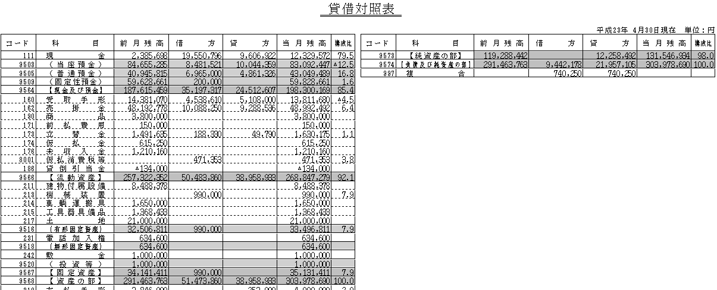

文字装飾はプラグインに反映されません
財務報告書（貸借対照表）の出力イメージです。
財務報告書（貸借対照表）の出力イメージです。
財務報告書（貸借対照表）の出力イメージです。

ご注意
- 本ソフトウェアおよびマニュアルの記載内容は、予告なしに変更することがあります。
- このソフトウェアおよびマニュアルのいかなる部分も、株式会社ミロク情報サービスの書面による許諾を受けることなく、その目的を問わず、どのような形態であっても、法律で認められる場合を除き、複製または譲渡することは禁じられています。ここでいう形態とは、複写や記録など、電子的なまたは物理的なすべての手段を含みます。
- 株式会社ミロク情報サービスは、このマニュアルに記載されている内容に関し、特許権、商標権、著作権、その他の知的財産権を有する場合があります。このマニュアルはこれらの知的財産権をお客様に許諾するものではありません。

商標および登録商標
- 「MJSLINK NX-Plus」は、株式会社ミロク情報サービスが著作権を有するソフトウェアです。
- 「MJSLINK NX-Plus」「MJSLINK NX-I」は、株式会社ミロク情報サービスの商標または登録商標です。
- Microsoft、Word、ExcelおよびWindowsは、米国 Microsoft Corporation の米国、日本およびその他の国における商標または登録商標です。
- Adobe、 Acrobat、 およびDistillerは、Adobe Systems Incorporated（アドビ システムズ社）の商標です。
- その他記載されているブランド名、製品名、会社名等は、各社の商標、登録商標または商号です。

©2011 MIROKU JYOHO SERVICE CO., LTD．All rights reserved．

